PORTFOLIO DE COMPÉTENCES — BUT R&T 2 (parcours ROM)
SAÉ 3.01 — Mettre en œuvre un système de transmission
Système de transmission LoRaWAN & objet connecté
Document de preuve — Léo Ponthieux
Compétences visées : RT2 (AC22.01) · RT3 (AC23.02 / AC23.05) · ROM1 (AC24.01)

Contexte
Dans le cadre de la SAÉ 3.01, en équipe, j'ai mis en œuvre une chaîne de transmission sans fil complète pour un objet connecté (suivi GPS) reposant sur la technologie LoRaWAN. L'objectif était de transmettre, sur une longue distance et à faible consommation, les données d'un nœud capteur vers une application web, en passant par une passerelle et le réseau communautaire The Things Network (TTN).
Savoirs, savoir-faire et savoir-être mobilisés
Savoirs (connaissances) : Technologies LPWAN (LoRa, Sigfox), modulation à étalement de spectre, bilan de liaison radio (dBm, rapport signal/bruit), classes d'équipements LoRaWAN (A/B/C), identifiants DevEUI/AppEUI/AppKey, méthode d'activation OTAA, protocole MQTT.
Savoir-faire : Configuration d'un nœud LoRa et d'une passerelle, enregistrement de l'application sur TTN, récupération du flux de données via MQTT et restitution dans une application web (Node.js/Express).
Savoir-être : Rigueur dans la gestion des clés et identifiants, autonomie dans la recherche documentaire, travail d'équipe.
Tâches réalisées et résultats
- Comparaison des technologies sans fil (LoRa, Sigfox, réseaux cellulaires) et justification du choix de LoRaWAN pour le compromis portée (> 10 km) / autonomie (> 1 an).
- Création du compte et de l'application sur The Things Network, génération du DevEUI et activation sécurisée en OTAA (AppKey/AppEUI).
- Mise en service du nœud capteur et de la passerelle, vérification de la remontée des trames.
- Abonnement au flux MQTT et affichage des positions GPS dans une application web dédiée.
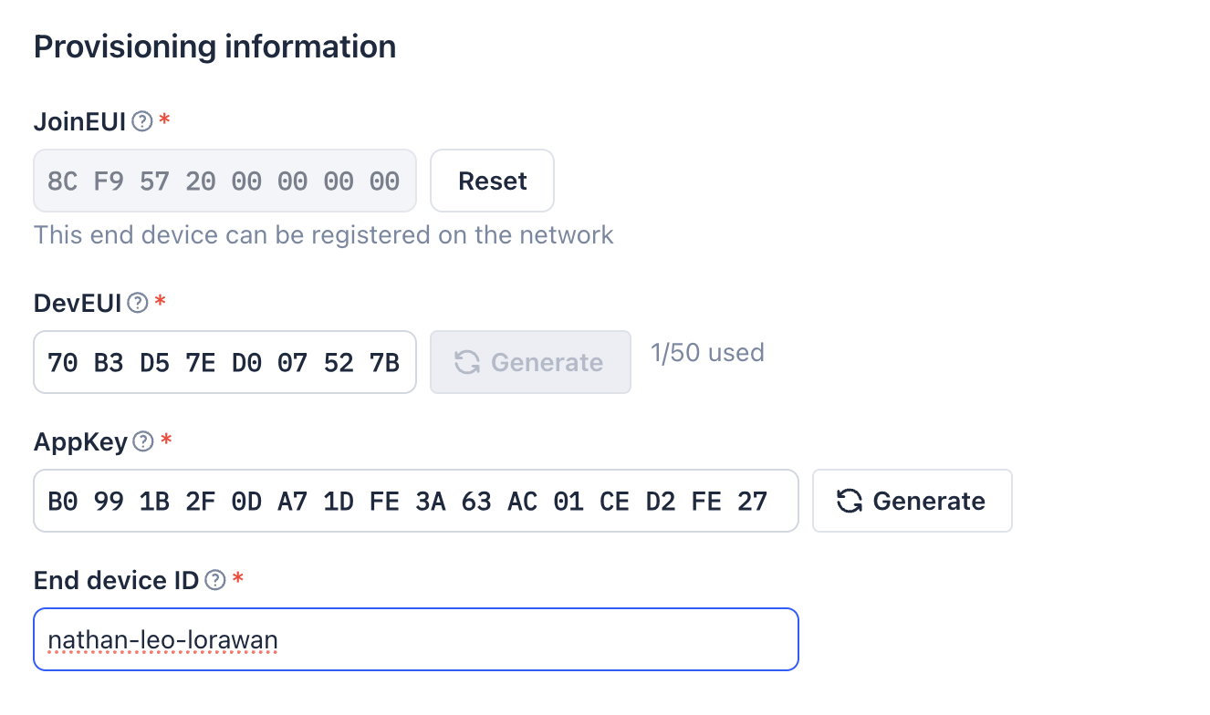
▲ Console The Things Network : réception des trames du nœud LoRaWAN
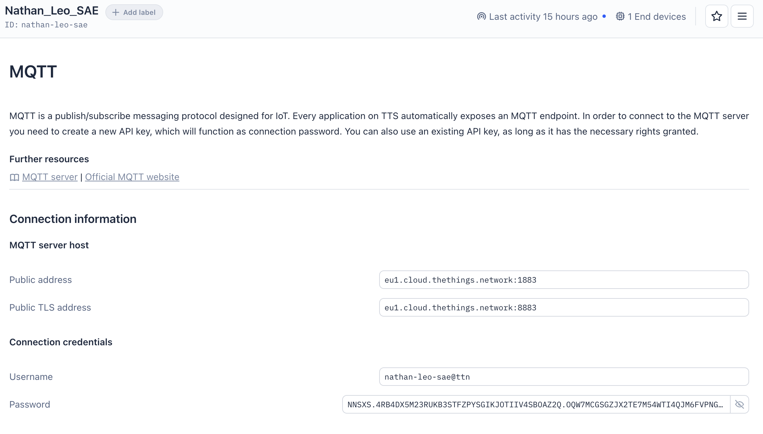
▲ Récupération des données capteur via le protocole MQTT
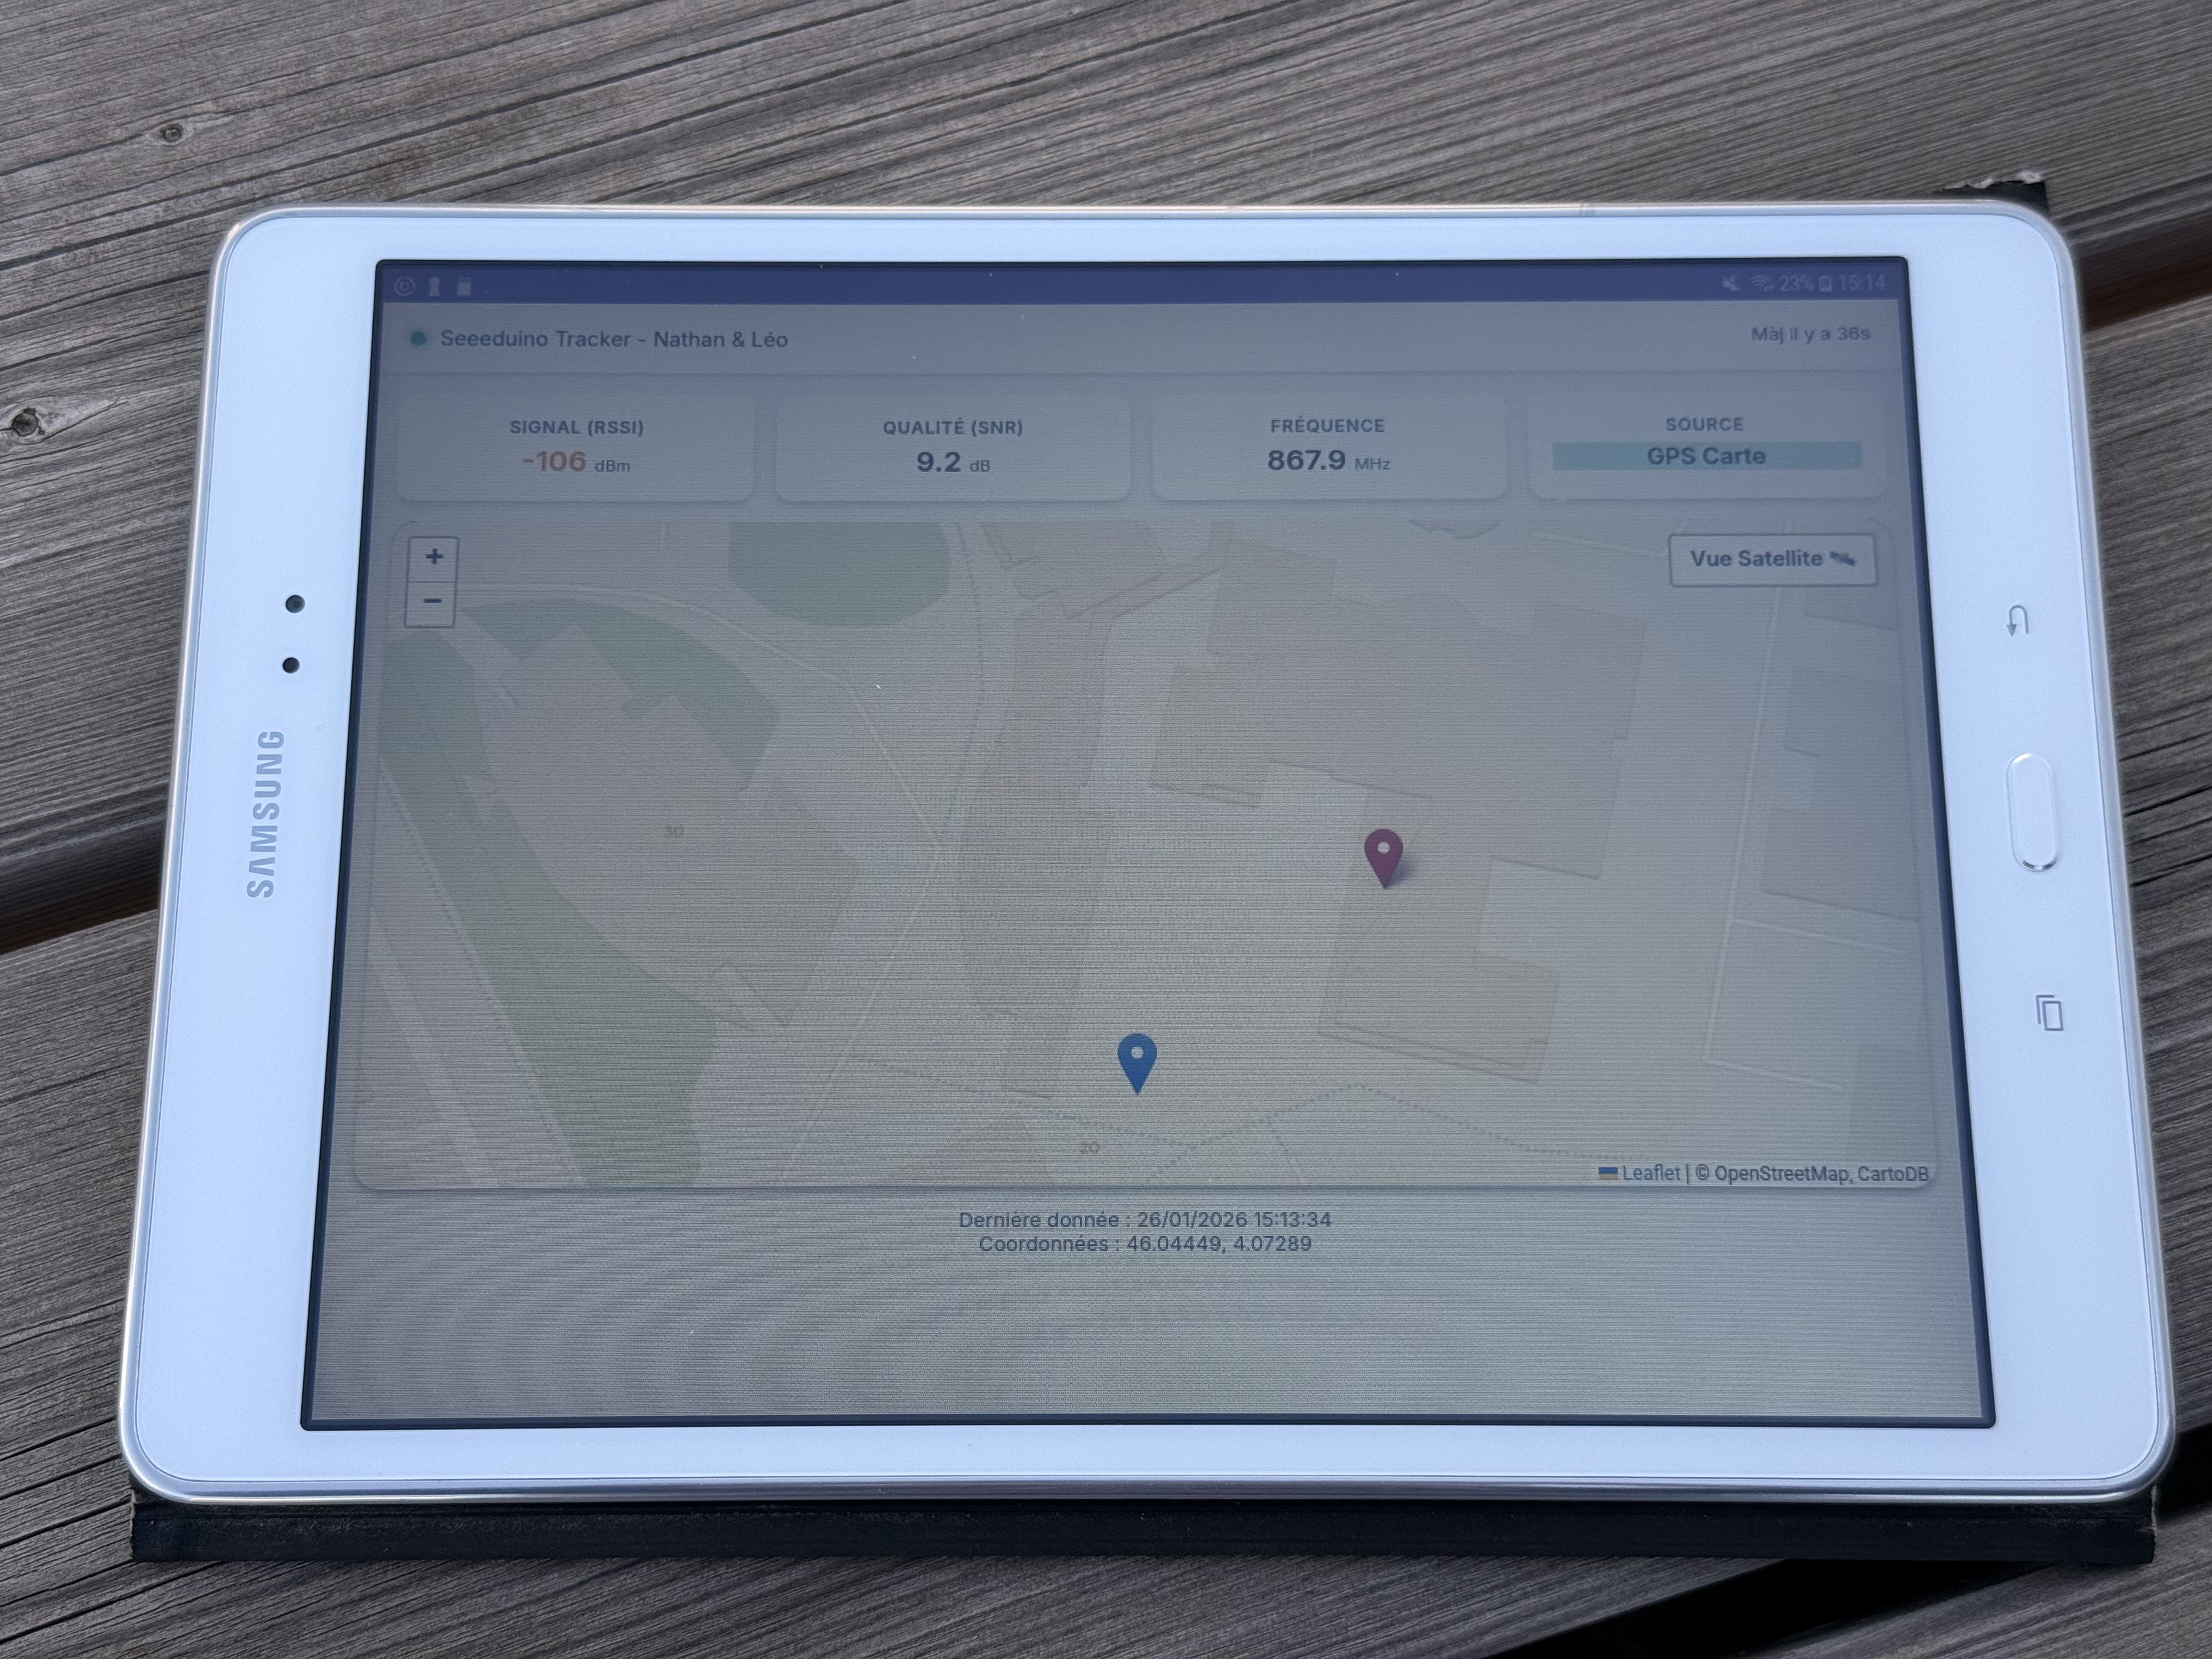
▲ Objet connecté / nœud LoRa utilisé pour la SAÉ
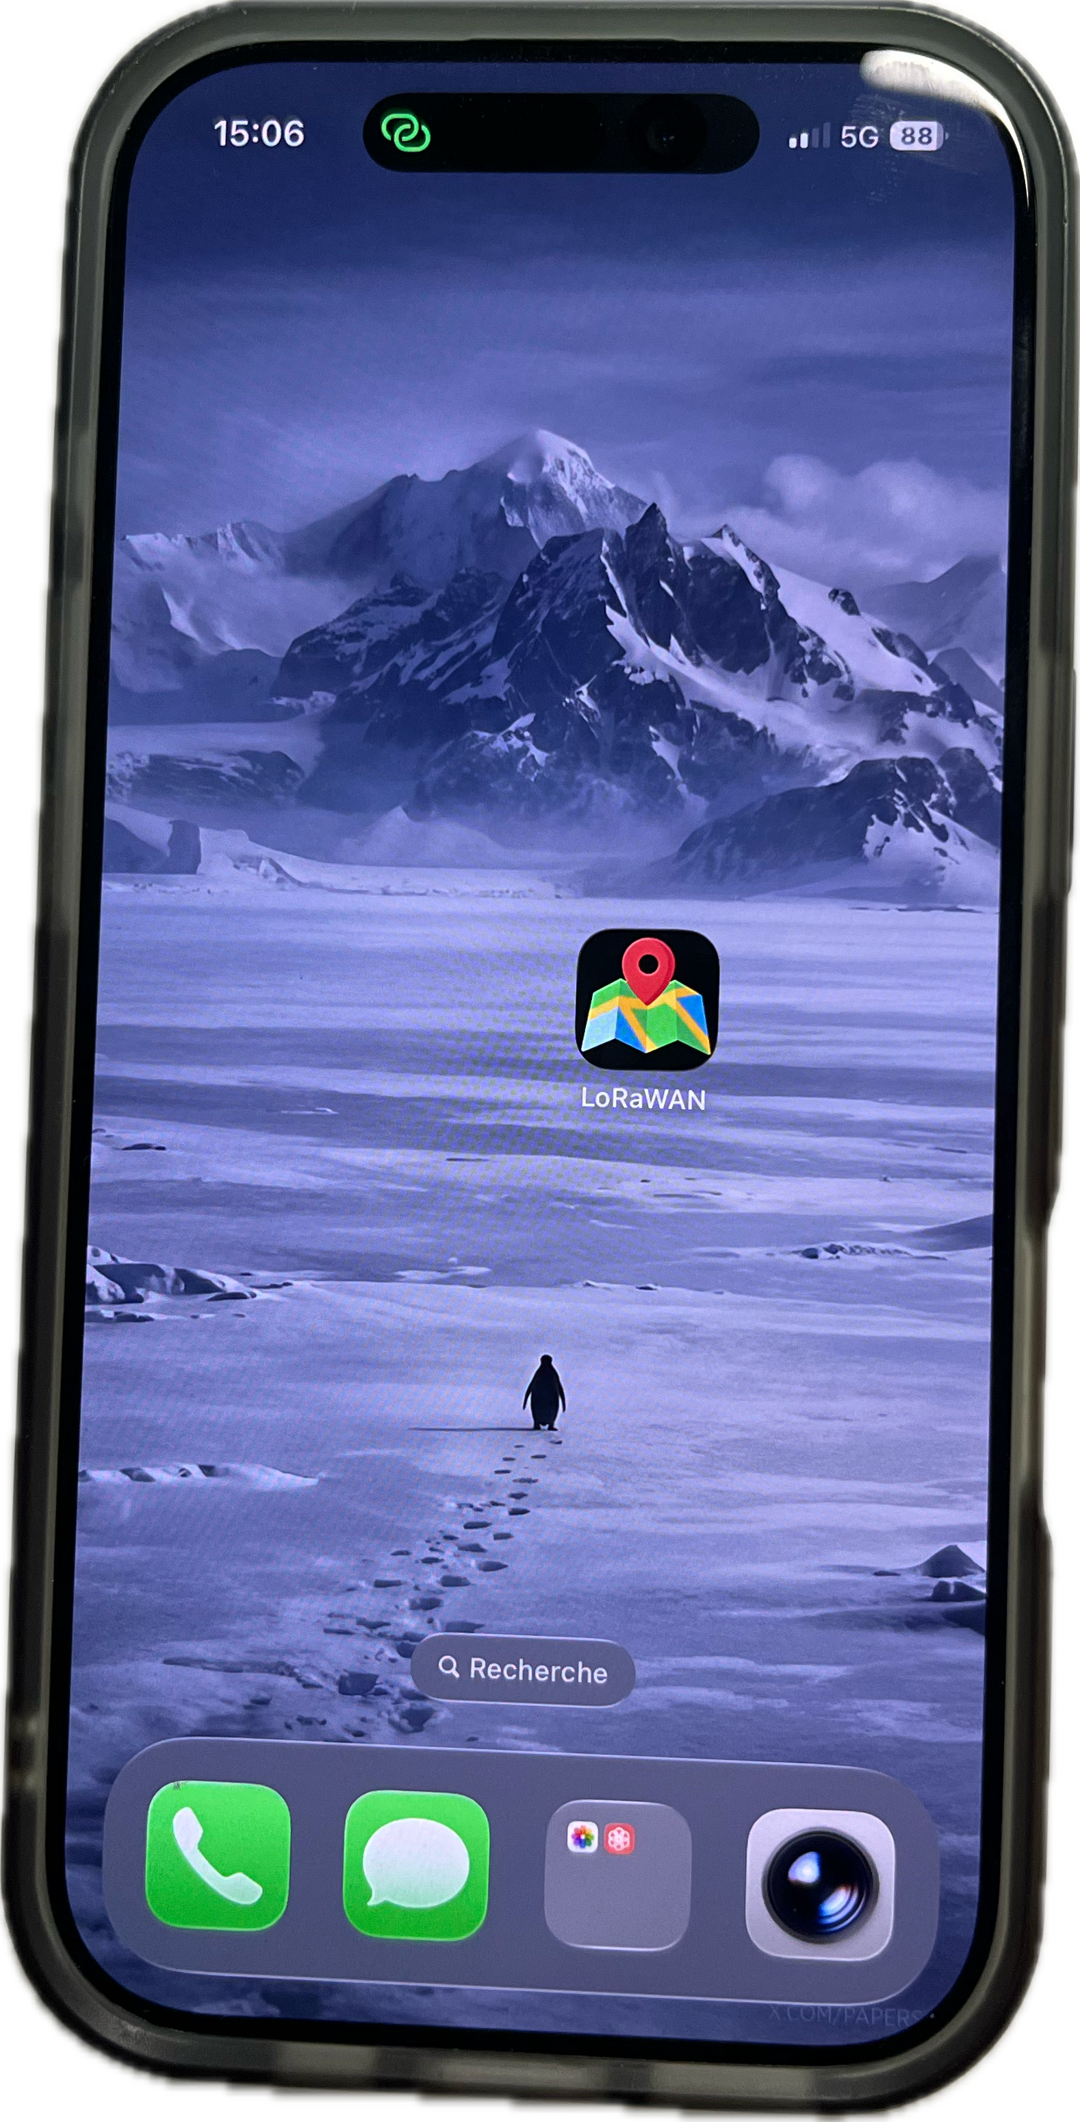

Problèmes rencontrés et solutions
- Objet qui se bloquait au démarrage → solution : double-clic sur le bouton de reset et décharge préalable de la batterie avant utilisation.
- Trames non reçues sur TTN → vérification de la cohérence DevEUI/AppKey et de la couverture de la passerelle ; correction du paramétrage OTAA.
- Niveau de signal sous le bruit → compris et exploité grâce à l'étalement de spectre LoRa qui permet de démoduler un signal sous le niveau de bruit.
Analyse réflexive
Avant l'action — Mon objectif était de comprendre une technologie radio que je ne connaissais pas et de réussir une transmission bout-en-bout. J'ai prévu d'avancer par étapes : théorie LPWAN, puis configuration TTN, puis remontée des données.
Pendant l'action — J'ai apprécié de voir concrètement les trames arriver dans la console TTN : le lien entre la théorie (bilan de liaison, dBm) et la pratique est devenu évident. La gestion des identifiants m'a demandé de la rigueur.
Après l'action — J'ai développé des compétences en transmission sans fil et en intégration données→web. Si c'était à refaire, j'hébergerais mon propre serveur (ChirpStack) pour maîtriser totalement les données plutôt que de dépendre de TTN.

Léo Ponthieux — Portfolio BUT R&T 2 ROM — leoponthieux.fr

